

Association pour le Développement des Activités Physiques à l'Age de la Retraite

Maison des Associations - Boite G2 - 67 rue St François de Sales - 73000 CHAMBERY
 04 79 28 91 04 – Email : adapar-73@orange.fr – Site internet : www.adapar.fr

ENQUETE DE SATISFACTION SEJOURS

L’ADAPAR organise, chaque année un certain nombre de séjours.
Pour améliorer la qualité des séjours proposés et répondre encore mieux aux attentes de ses adhérents, l’ADAPAR vous propose de nous faire part de votre avis sur le dernier séjour auquel vous avez participé.
L’enquête est anonyme, prenez votre temps et remplissez la avec sérieux.
N’hésitez pas à nous faire part de toutes vos remarques
Merci d’avance.

Nom du Séjour :

Dates :

Notez sur une échelle de 1 à 10 : (de 1 très mauvais à 10 excellent)
- 😐 ☺

1 Le Transport
Moyen utilisé : Covoiturage □ Bus □
- Le choix du moyen retenu
- Le confort
- La durée
Remarques

2 L’Hébergement

Nom de la structure d’accueil :

- Confort
- Propreté
- Tranquillité
- Accueil
Remarques

3 La Nourriture
- Qualité
- Quantité
- Horaires des repas
- Pique-Nique
Remarques

4 Les animations de la structure d’hébergement
- Les animations des soirées
- Les équipements (piscine,spa, sauna…)

Remarques
5 Les activités proposées par l’ADAPAR pour le séjour
- Conforme à vos souhaits
- Intérêt
- Encadrement
- Les excursions
Remarques

6 Au global, appréciation du séjour proposé par l’ADAPAR
- Intérêt

- Prix

- Organisation, information

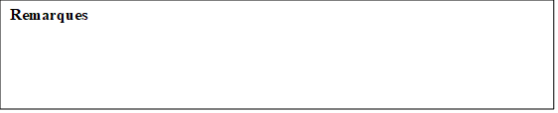

Conseillerez vous les séjours de l’ADAPAR à d’autres adhérents

OUI □ NON □

QUESTIONNAIRE à RETOURNER à :
ADAPAR
(Séjours)
Maison des Associations Boite G2
67, Rue Saint François de Sales
73000 CHAMBERY

